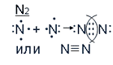 Азот - Связь ковалентная неполярная, тройная, одна сигма ,2 пи
Число общих электронных пар - три

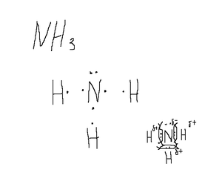
Аммиак - Связи ковалентные полярные
Число общих электронных пар каждой связи - одна

